|  |  |
| --- | --- |
| Softmax分段线性 | 文件类型：技术文档 |
| 文件编号： |
| 面向的部门： 研发中心 |
| 保密等级：高 |
| 作者： 刘凯 |
| 日期：2018-11-28 |
| 版本：1.0V |

Softmax分段线性



目 录

1 Softmax分段线性 3

参考文献 1

# Softmax函数

这里的softmax计算存在人脸框的概率，设输入为，其中*N*为输入的人脸框个数，每个输入经过softmax得到的输出表示第*n*个位置是/不是人脸框的概率，且有



不妨设，，为了防止过大或过小，导致上式出现数值溢出，通常这样计算式：



且。所以要计算softmax，只需要计算式。上式如图1所示：

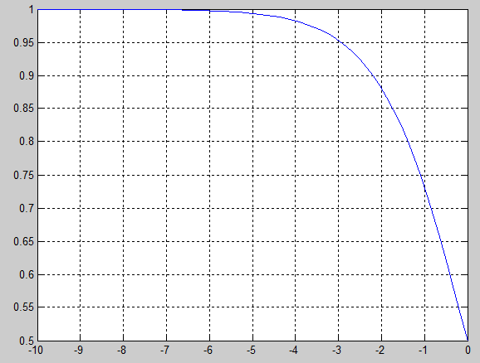

图1：式(2)的函数曲线

# 分段函数计算

这里研究如何分段线性拟合：



从图1可知，y的区间为[0.5,1]，且当x<-10以后，y的值很接近1。因此这里只考虑定义域[-10,0]直接的分段线性。这里把[-10,1]分成64个区间，并计算相应坐标点的函数值：

istep=10/64;

i=-10:istep:0;

fi=1./(1+exp(i));

然后计算线性函数的斜率a和截距b，按照如下公式计算：





于是得到所有分段线性函数的斜率和截距：

a=(fi(2:end)-fi(1:end-1))./istep;

b=(i(2:end).*fi(1:end-1)-i(1:end-1).*fi(2:end))./istep;

剩下的可参看cal_lsoftmax.m函数

参考文献

1. V. Jain and E. G. Learned-Miller. Fddb: A benchmark for face detection in unconstrained settings. UMass Amherst Technical Report, 2010.
2. S. Yang, P. Luo, C.-C. Loy, and X. Tang. Wider face: A face detection benchmark. In Proceedings of the IEEE Conference on Computer Vision and Pattern Recognition, pages 5525–5533, 2016.
3. Najibi M. Samangouei, P. Chellappa, R. Davis. SSH: Single stage headless face detector. In: ICCV (2017).